力新國際科技股份有限公司

[資產模組_報表_財產目錄]
系統分析書
V1.0

2025年12月19日

版本變更紀錄
版次 | 變更項目 | 變更日期 | 建立者
1.0 | 初版 | 2025/12/19 | 蕭定閎

目錄
一、 作業目的： 2
二、 作業需求： 2
三、 功能畫面： 2
四、 欄位項目： 3
五、 Table Schema： 3
六、 作業方式： 4

- 作業目的：

財產清冊明細。
- 功能畫面：
查詢條件
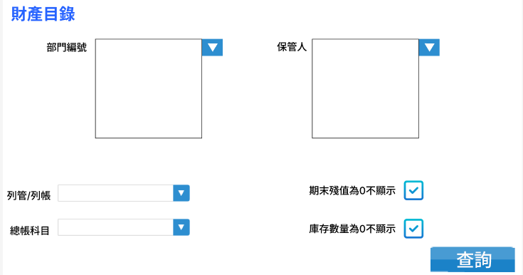
報表內容
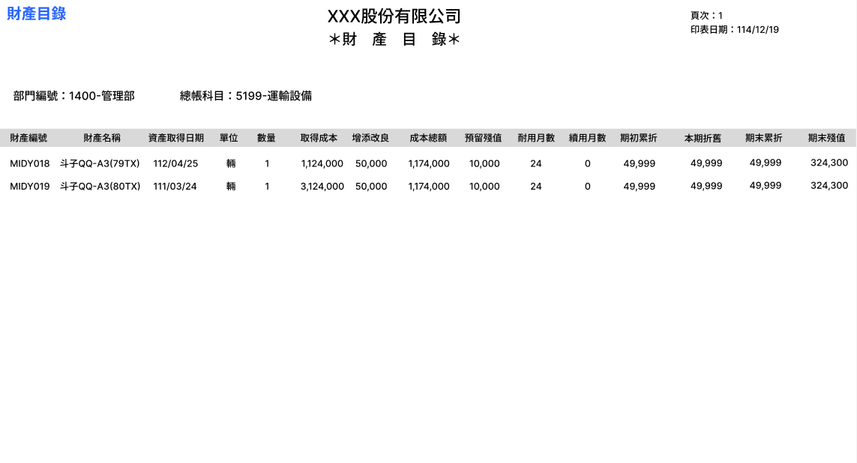
此僅為UI示意圖，請以OA3.0架構進行開發。
- 欄位項目：
略

- Table Schema：

RD補充。

- 作業方式：

查詢條件說明
欄位名稱 | 欄位說明
部門編號(起) | 多選清單-OA部門清單  依部門編號(首碼)排序後進行區間範圍搜尋
保管人 | 多選選單-OA員工清單  依資產之保管人作為條件
列管/列帳 | 下拉選單-(同資產基本檔列管/列帳清單)
總帳科目 | 下拉選單-OA會計科目清單
期末殘值為0不顯示 | Check BOX  預設Y。  依設備之成本總價-累積折舊費用若<=0，則不顯示。
庫存數量為0不顯示 | Check BOX  預設Y。  依資產之庫存數量進行篩選

報表內容：

依查詢條件搜索後，拆分頁次條件是以部門+總帳科目進行拆分

意即資產之同一部門+總帳科目相同，才會在一個分頁中。

表頭
欄位名稱 | 欄位說明
公司名稱 | 依客戶公司名稱顯示
頁次 | 依頁次顯示
印表日期 | 依系統日顯示  YYY/MM/DD
部門編號 | 依資產之部門編號
總帳科目 | 依資產之總帳科目

表格欄位
欄位名稱 | 欄位說明
財產編號 | 依資產基本資訊之財產編號
財產名稱 | 依資產基本資訊之財產名稱
資產取得日期 | 依資產基本資訊之取得日期
單位 | 依資產基本資訊之單位
數量 | 依資產基本資訊之庫存數量
取得成本 | 依資產基本資訊之取得成本
增添改良 | 依資產基本資訊之增添改良
耐用月數 | 依資產基本資訊之耐用年限_個月
續用月數 | 依資產基本資訊之續用年限_個月
期初累折 | 依該資產之每月攤提建立作業中，取得該年度1月份之前一個月累折金額
本期折舊 | 依該資產之每月攤提建立作業中，當年度(每個月)已月結之每月折舊金額累加
期末累折 | 期初折舊+本期折舊
期末殘值 | 依該資產之成本總額-期末累折

